Ime i prezime učitelja:
Razredni odjel: | 6. | Red. broj. sata: |  |  | Datum:
Naziv nastavne jedinice: Snježana Grković-Janović, Bagremovac
Predmetno područje:  B Književnost i stvaralaštvo |  | Tip nastavnoga sata:  interpretacija pripovjednog teksta 1 sat |  |  | Nastavni oblici:  frontalni, individualni, rad u paru
Odgojno-obrazovni ishodi na razini predmetnoga kurikuluma
- OŠ HJ A.6.2. Učenik sluša tekst, sažima podatke u bilješke i objašnjava značenje teksta.
- OŠ HJ B.6.1. Učenik obrazlaže vlastite stavove u vezi s pročitanim tekstom.
- OŠ HJ B.6.2. Učenik obrazlaže značenje književnoga teksta na temelju vlastitoga čitateljskog iskustva i znanja o književnosti.
Odgojno-obrazovni ishodi na razini teme
- Uočava strukturu proznoga teksta i tijek radnje.
- Objašnjava događaj, opisuje ulogu likova u književnome tekstu.
- Postavlja potpitanja o slušanome tekstu da bi pojasnio razumijevanje.
- Primjenjuje književnoteorijska znanja interpretirajući ulomak.
Odgojno-obrazovni ishodi na razini aktivnosti
Učenik će:
- objasniti značenje nepoznatih riječi na temelju zaključivanja iz konteksta i pomoću rječnika
- opisati na koji način i u kojoj mjeri književni tekst utječe na oblikovanje njegovih stavova i vrijednosti
- razvijati svoje komunikacijske vještine iznošenjem vlastitih razmišljanja i stavova te aktivnim slušanjem sugovornika
- izraziti (usmeno) vlastito razmišljanje o prijateljstvu i zajedništvu
- prepoznati različite obrasce ponašanja likova
- prepričati ulomak pomoću bilješki
- primijeniti književnoteoretsko znanje interpretirajući ulomak: o pripovjednim tehnikama (opis),
ulozi epiteta u opisu, karakterizacija lika izgledom i postupkom.
Tijek sata (artikulacija) |  |  |  |  |  |  |  | Aktivnosti za učenike
Uvodni dio:  3 min | Razgovor prije čitanja (priprema za čitanje):  pitanja u rubrici Poticaj za čitanje – razgovor potaknut mudrom izrekom: U svakoj se sitnici u prirodi skriva nešto veličanstveno i posebno.  Priprema za slušanje književnoga teksta - tumačenje manje poznatih riječi.  Najava književnoga teksta. |  |  |  |  |  |  | - razgovara o temi  - aktivno sluša sugovornika  - zapisuje naslov
Glavni dio:  3 min  1 min  2 min  21 min | Prijedlog: slušanje zvučnoga zapisa u digitalnome udžbeniku ili živa riječ učitelja  Emocionalna stanka  Zapažanja nakon čitanja  Razgovor o pročitanome prema pitanjima iz udžbenika Razumijem što čitam.  Naglasak je na afektivnom području - razgovor usmjeren na važnost međusobnoga pomaganja, zajedništva.  U digitalnome udžbeniku u rubrici Umjetnost riječi - Igra provjeri redoslijed događaja u ulomku.  Na temelju književnoga ulomka učenik iznosi svoja zapažanja o temi i postupcima likova. Navodi osobine likova i povezuje ih s karakterizacijom na temelju postupka te navodi primjere iz ulomka, određuje temu ulomka. |  |  |  |  |  |  | - aktivno sluša  tekst  - usmeno se izražava o pročitanome  - odgovara na pitanja i aktualizira temu  - bilježi važne pojedinosti
Završni dio (sinteza):  10 min  4 min  1 min | Rad u paru: rješavaju 1. zadatak iz rubrike Izaberi po svojoj mjeri. Dramatizirajte pripovjedni tekst. Napišite po ulogama dio između 61. i 73. retka u kojemu patuljačka djeca rado dočekuju Ranka. Dopišite i nekoliko didaskalija.  Učenici čitaju svoje dramatizacije.  Domaća zadaća: 2. zadatak u rubrici Izaberi po svojoj mjeri. |  |  |  |  |  |  | - pisano se i usmeno izražava u skladu sa zadanom temom
Postupci potpore: | - osigurati dodatno vrijeme za snalaženje u tekstu i čitanje ulomka  - upućivati na snalaženje u ulomku pomoću numeriranih redaka  - osigurati dodatno vrijeme za tumačenje manje poznatih riječi  - osigurati učeniku pomoć učenika u klupi prilikom usmjerenoga slušanja i rada u paru  - uputiti učenika u digitalni udžbenik (www.e-sfera.hr) u rubriku Zvučni zapis
Postupci i oblici vrednovanja i samovrednovanja | Vrednovanje za učenje |  | Vrednovanje kao učenje |  |  | Vrednovanje naučenoga
Postupci i oblici vrednovanja i samovrednovanja | - tumačenje manje poznatih riječi radi boljega razumijevanja ulomka u cjelini |  | - uspoređuje osobne odgovore s mišljenjem ostalih učenika  - aktualizira temu  - aktivno sudjeluje u razgovoru, aktivnom slušanju i pripovijedanju |  |  | - vrednovanje aktivnosti u kojima su se učenici istaknuli, primjerice čitanje, usmjereno slušanje i odgovor na pitanja o razumijevanju slušanoga razgovora, dramatizacija teksta.
Plan ploče | Snježana Grković-Janović, Bagremovac  Tema ulomka: Prolazeći velebitskom šumom, bolesni dječak Ranko i njegov stric dospiju u Bagremovac, selo gostoljubivih patuljaka.  Likovi:  Dječak Ranko - bolestan, znatiželjan, s gorčinom se sjeća života u gradu, zahvalan stricu i patuljcima; sretan u prirodi sa stricem  Stric Janko - lugar; voli šumu i poznaje ju kao svoj džep, brižan prema nećaku Ranku.  Patuljci - žive u selu Bagremovcu; uredni, vrijedni, vole slikati, kreativni, gostoljubivi, izvrsni domaćini, obazrivi (navodi iz ulomka po izboru učenika).
Nastavni materijal | udžbenik Hrvatski bez granica 6 (tiskani i digitalni), učeničke bilježnice, ploča, računalo, projektor
Izvori i tekstovi  (moguće poveznice) | Digitalni alat za izradu stripa  https://www.makebeliefscomix.com/  Patuljci (duhovna mitološka stvorenja)  http://www.posljednjavremena.com/patuljci-duhovna-mitoloska-stvorenja/
Povezanost s međupredmetnim temama | Osobni i socijalni razvoj:  B 3.1. Obrazlaže i uvažava potrebe i osjećaje drugih.  B.3.2. Razvija komunikacijske kompetencije i uvažavajuće odnose s drugima.  Uporaba informacijsko-komunikacijske tehnologije:  ikt A.3.1. Samostalno odabire odgovarajuću digitalnu tehnologiju.

Prilog 1.
Tajni razgovor Ranka i patuljaka

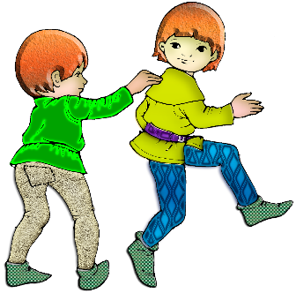
Osmisli razgovor Ranka i patuljaka (o čemu razgovaraju, koje tajne otkrivaju, što zajednički planiraju…).

Prilog 2.
Izradi strip
Koristeći se digitalnim alatom napravite strip na temelju pročitanoga ulomka.
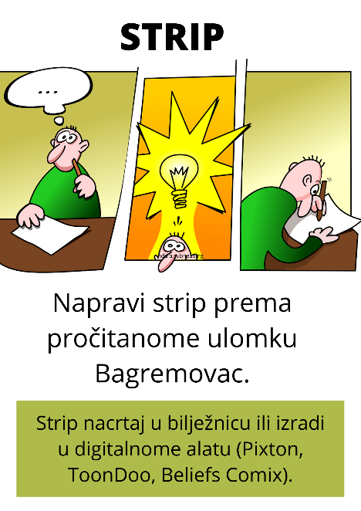
Poveznica za izradu stripa: https://www.makebeliefscomix.com/

Prilog 3.
Priča iz kutije
Pronađi ili napravi jednu manju kutiju. U kutiju stavi nekoliko predmeta koji se spominju u ulomku (fotografija mahovine, figurica magarca, crtež šume, figurica patuljka…).
Prepričaj ulomak u razredu koristeći predmetima iz kutije.
